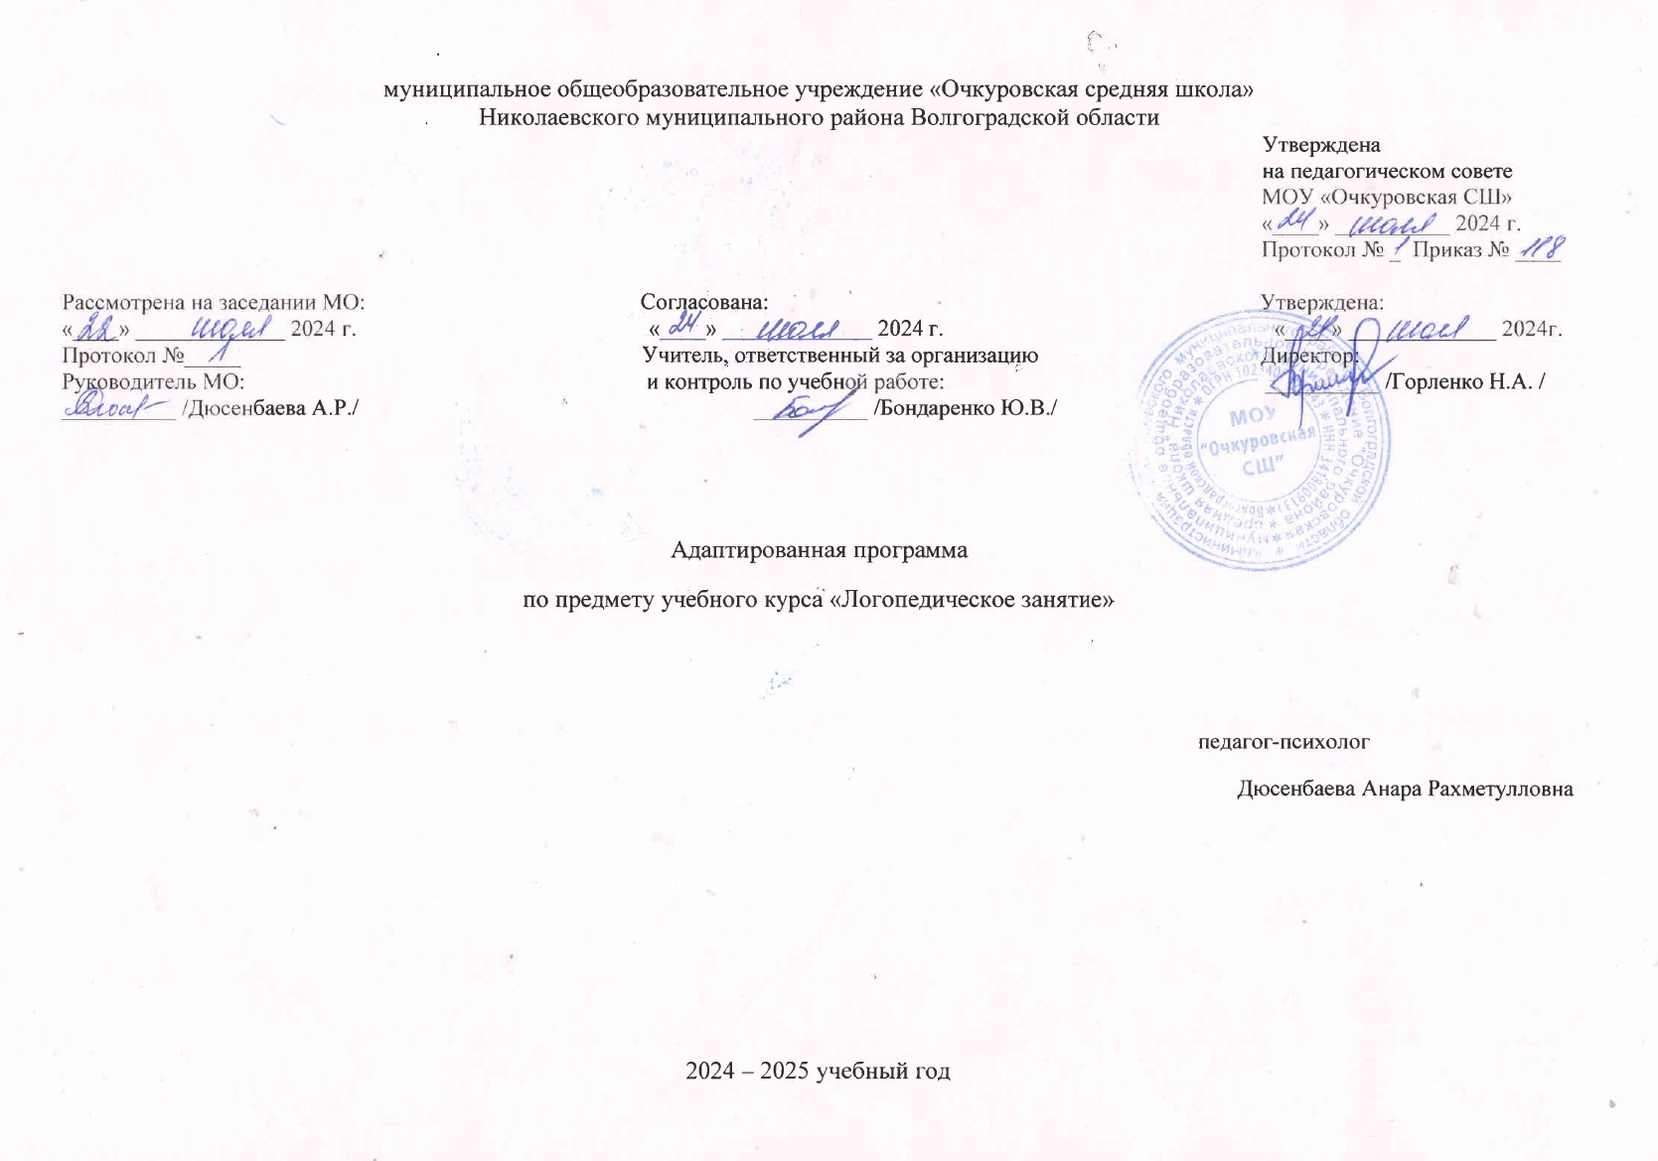**Пояснительная записка**

Развитие речи обучающихся специального (коррекционного) учреждения характеризуется целым рядом отклонений. Для большинства умственно отсталых школьников типичны запаздывание и замедленный темп развития речи, ограниченный и не соответствующий возрастным нормам активный и пассивный словарь, отклонения в формировании фонетического, фонематического и грамматического строя.  
Обучение в коррекционном учреждении оказывает решающее воздействие на психическое развитие умственно отсталых детей. Под влиянием его происходит как общее, так и речевое развитие обучающихся: увеличивается и уточняется словарь, совершенствуется умение пользоваться уже имеющимися грамматическими формами и происходит овладение новыми, уточняется звуковой состав слова, развиваются навыки звукового анализа и синтеза.  
Нарушения устной речи еще более усугубляют недоразвитие познавательной деятельности умственно отсталых обучающихся, затрудняют процесс овладения грамотой и в большинстве случаев ведут к нарушениям письменной речи.

Поэтому важное место в процессе коррекции нарушений развития умственно отсталого ребенка занимает в специальной (коррекционной) школе логопедическая работа.

Своевременное и целенаправленное устранение нарушений речи способствует развитию мыслительной деятельности, усвоению школьной программы, социальной адаптации учащихся. Специфика логопедической работы обусловлена, с одной стороны, характером нарушения высшей нервной деятельности, психопатологическими особенностями умственно отсталого ребенка, с другой – особенностями речевого развития и структурой речевого дефекта.

 «Адаптированная рабочая программа по логопедии для детей с умственной отсталостью» разработана на основе документов»:

- Приказа Минобрнауки России от 19.12.2014 N 1599"Об утверждении федерального государственного образовательного стандарта образования обучающихся с умственной отсталостью (интеллектуальными нарушениями)";

- Приказа Минобрнауки России от 19.12.2014 N 1598"Об утверждении федерального государственного образовательного стандарта образования обучающихся с ограниченными возможностями здоровья»;

- САНПИНа 2.4.2.3286-15 от 10 июля 2015 г. N 26 «Санитарно-эпидемиологические требования к условиям и организации обучения и воспитания в организациях, осуществляющих образовательную деятельность по адаптированным основным общеобразовательным программам для обучающихся с ограниченными возможностями здоровья.»;

- Адаптированная основная общеобразовательная программа образования обучающихся с легкой умственной отсталостью;

- учебного плана образовательного учреждения.

**Место курса в учебном плане.**

 Программа предусматривает следующее количество часов в 7 классе составляет 68 часов в год 2 раза в неделю-34 учебной недели.

**Содержание программы.**

Нарушения речи у умственно отсталых детей носят системный характер, они затрагивают как фонетико-фонематическую, так и лексико -грамматическую стороны речи. Поэтому логопедическое воздействие направлено на речевую систему в целом, а не только на какой-то один изолированный дефект. Кроме того, весь процесс логопедической работы направлен на формирование мыслительных операций анализа, синтеза, сравнения, абстрагирования, обобщения. Особенностями логопедической работы в коррекционной школе являются максимальное включение анализаторов и использование максимальной и разнообразной наглядности.

Содержание логопедической работы находится в соответствии с программой обучения грамоте и изучения родного языка. При этом цели и задачи логопедической работы (практическое овладение языком) иные, чем цели и задачи уроков русского языка (осознание и анализ языковых явлений).

В связи с тем, что старые условно – рефлекторные связи у умственно отсталых детей очень консервативны, необходимо тщательно отрабатывать этапы закрепления правильных речевых навыков. Частая повторяемость логопедических упражнений, но с включением элементов новизны по содержанию и по форме, характерна для логопедической работы в коррекционной школе. Учитывая быструю утомляемость умственно отсталых детей, необходимо проводить частую смену видов деятельности, переключения ребенка с одной формы работы на другую. Так как нарушения речи у умственно отсталых детей носят стойкий характер, логопедическая работа в коррекционной школе осуществляется в более длительные сроки, чем работа с детьми в общеобразовательной массовой школе.

Количество часов, указанных в программе примерное и может варьироваться в зависимости от речевого дефекта и степени усвоения материала детьми.

В структуру занятия могут входить:

- упражнения для развития артикуляционной моторики;

- дыхательная гимнастика;

- коррекция произношения, автоматизация и дифференциация звуков;

- формирование фонематических процессов;

- работа со словами, звуко-слоговой анализ слов;

- работа над предложением, текстом;

- обогащение и активизация словарного запаса.

Данная программа построена по цикличному принципу и предполагает повторение лексической тематики в каждом классе, на более высоком уровне: усложняется речевой материал, формы звукового анализа и синтеза.

Логопед проводит работу в тесной связи с учителями, воспитателями, родителями, психологом, медицинским персоналом школы и большое внимание уделяет работе по пропаганде логопедических знаний.

Данная программа разработана с учетом последовательной поэтапной коррекции всех компонентов речевой деятельности.

Программа состоит из следующих разделов:

1) коррекция фонематических процессов;

2) коррекционная работа на лексическом уровне;

3) коррекционная работа на синтаксическом уровне;

4) совершенствование связной речи.

**Планируемые результаты.**

**Личностные:**

- различение гласных и согласных звуков и букв;

- ударных и безударных согласных звуков;

- оппозиционных согласных по звонкости-глухости, твердости-мягкости;

- деление слов на слоги для переноса; списывание по слогам и целыми словами с рукописного и печатного текста с орфографическим проговариванием;

- запись под диктовку слов и коротких предложений (2-4 слова) с изученными орфограммами;

- обозначение мягкости и твердости согласных звуков на письме гласными буквами и буквой Ь

- дифференциация и подбор слов, обозначающих предметы, действия, признаки;

- составление предложений, восстановление в них нарушенного порядка слов с ориентацией на серию сюжетных картинок.

**Предметные:**

-Умение самостоятельно определять цели обучения, ставить и формулировать новые задачи в учебе и познавательной деятельности, развивать мотивы и интересы своей познавательной деятельности. Обучающийся сможет:

-анализировать существующие и планировать будущие образовательные результаты;

-идентифицировать собственные проблемы и определять главную проблему;

-выдвигать версии решения проблемы, формулировать гипотезы, предвосхищать конечный результат.

**Тематическое планирование.**

|  |  |  |  |  |  |  |
| --- | --- | --- | --- | --- | --- | --- |
| **№ п/п** | **Тема урока** | **Кол-во**  **часов** | **Планируемый результат** | **Дата** | | **Примечание** |
| **План** | **Факт** |
| **Обследование** | | | | | | |
| 1 | Обследование импрессивной речи. | 1 |  |  |  |  |
| 2 | Обследование связной речи. | 1 |  |  |  |  |
| 3 | Обследование словарного запаса. | 1 |  |  |  |  |
| 4 | Обследование грамматического строя речи. | 1 |  |  |  |  |
| 5 | Обследование слоговой структуры слова. | 1 |  |  |  |  |
| 6 | Обследование чтения и письма | 1 |  |  |  |  |
| **Гласные первого и второго ряда.** | | | | | | |
| 7 | Гласные звуки. | 1 |  |  |  |  |
| 8 | Гласные второго ряда. | 1 |  |  |  |  |
| 9 | Безударные гласные. | 1 |  |  |  |  |
| 10 | Дифференциация гласных А-Я. | 1 |  |  |  |  |
| 11 | Дифференциация гласных О-Е. | 1 |  |  |  |  |
| 12 | Дифференциация гласных У-Ю. | 1 |  |  |  |  |
| **Дифференциация звонких и глухих согласных.** | | | | | | |
| 13 | Дифференциация В-Ф в словах | 1 |  |  |  |  |
| 14 | Дифференциация В-Ф в предложении. | 1 |  |  |  |  |
| 15 | Дифференциация З-С в словах. | 1 |  |  |  |  |
| 16 | Дифференциация З-С в предложении. | 1 |  |  |  |  |
| 17 | Дифференциация Ж-Ш в словах. | 1 |  |  |  |  |
| 18 | Дифференциация Ж-Ш в предложении. | 1 |  |  |  |  |
| 19 | Дифференциация Б-П в словах. | 1 |  |  |  |  |
| 20 | Дифференциация Б-П в предложении. | 1 |  |  |  |  |
| 21 | Дифференциация Д-Т   в словах. | 1 |  |  |  |  |
| 22 | Дифференциация Д-Т   в предложении. | 1 |  |  |  |  |
| 23 | Дифференциация Г-К в словах. | 1 |  |  |  |  |
| 24 | Дифференциация Г-К   в предложении. | 1 |  |  |  |  |
| 25 | Дифференциация С-Ш в словах. | 1 |  |  |  |  |
| 26 | Дифференциация С-Ш   в предложении. | 1 |  |  |  |  |
| 27 | Дифференциация З-Ж   в словах. | 1 |  |  |  |  |
| 28 | Дифференциация З-Ж   в предложении | 1 |  |  |  |  |
| 29 | Дифференциация С-Ш-З-Ж в связных текстах. | 1 |  |  |  |  |
| **Состав слова.** | | | | | | |
| 30-31 | Корень слова. | 2 |  |  |  |  |
| 32-33 | Приставка в слове. | 2 |  |  |  |  |
| 34-35 | Суффиксы. | 2 |  |  |  |  |
| **Части речи** | | | | | | |
| 36-39 | Имя существительное | 4 |  |  |  |  |
| 40-43 | Имя прилагательное | 4 |  |  |  |  |
| 44-46 | Согласование существительного с прилагательным | 3 |  |  |  |  |
| 47-50 | Глагол | 4 |  |  |  |  |
| 51-53 | Наречие | 3 |  |  |  |  |
| 54-56 | Личные местоимения | 3 |  |  |  |  |
| 57-59 | Числительные | 3 |  |  |  |  |
| 60-63 | Предлоги | 4 |  |  |  |  |
| 64-66 | Закрепление пройденного материала. | 3 |  |  |  |  |
| 67-68 | Итоговое обследование. | 2 |  |  |  |  |